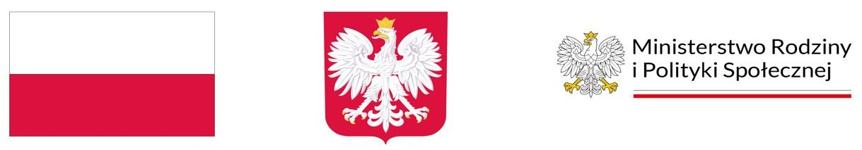

Program  „Asystent osobisty osoby z niepełnosprawnością”

dla Jednostek Samorządu Terytorialnego edycja 2025

Program finansowany ze środków Funduszu Solidarnościowego

Wartość dofinansowania 503 761,68 zł

Szczegółowe wytyczne do Programu określiło Ministerstwo Rodziny, Pracy i Polityki Społecznej, a całość finansowana jest z Funduszu Solidarnościowego. Na realizację Programu Minister przeznaczył kwotę 800 000 000,00 zł.

Program realizowany będzie przez Gminny Ośrodek Pomocy Społecznej w Kraśniczynie a jego adresatami są osoby niepełnosprawne zamieszkujące na terenie Gminy Kraśniczyn.

1. dzieci od ukończenia 2. roku życia do ukończenia 16. roku życia posiadające orzeczenie o niepełnosprawności łącznie ze wskazaniami w pkt 7 i 8 orzeczenia o niepełnosprawności - konieczności stałej lub długotrwałej opieki lub pomocy innej osoby w związku ze znacznie ograniczoną możliwością samodzielnej egzystencji oraz konieczności stałego współudziału na co dzień opiekuna dziecka w procesie jego leczenia, rehabilitacji i edukacji oraz

2. osoby z niepełnosprawnościami posiadające orzeczenie:

* o znacznym stopniu niepełnosprawności albo
* o umiarkowanym stopniu niepełnosprawności, albo
* traktowane na równi z orzeczeniami wymienionymi w lit. a i b, zgodnie z art. 5 i art. 62 ustawy z dnia 27 sierpnia 1997 r. o rehabilitacji zawodowej i społecznej oraz zatrudnianiu osób niepełnosprawnych (Dz. U. z 2024 r. poz. 44 i 858).

 Celem Programu jest poprawa jakości życia osób z niepełnosprawnościami poprzez umożliwienie im jak najbardziej niezależnego/samodzielnego życia, pomocy adekwatnej do potrzeb, wsparcie w uczestniczeniu w wydarzeniach społecznych, kulturalnych, rozrywkowych lub sportowych. Usługa asystencji osobistej jest szansą dla osób z niepełnosprawnością na poprawę jej funkcjonowania w środowisku, zwiększenia możliwości zaspakajania jej potrzeb oraz włączenia jej w życie społeczne.

W ramach świadczonej usługi osoby objęte działaniami Programu uzyskają pomoc w zakresie:

* wykonywaniu czynności samoobsługowych, w tym utrzymaniu higieny osobistej;
* prowadzeniu gospodarstwa domowego i wypełnianiu ról w rodzinie;
* w przemieszczaniu się osoby z niepełnosprawnościami poza miejscem zamieszkania;
* wyjściu, powrocie lub dojazdach z uczestnikiem w wybrane przez niego miejsca;
* w podejmowaniu aktywności życiowej i komunikowaniu się z otoczeniem.

 Osoba korzystająca ze wsparcia w formie usług asystencji osobistej nie ponosi za nie odpłatności.

Wartość otrzymanego dofinansowania: 503 761,68 zł

Całkowita wartość: 503 761,68 zł

Planowana liczba godzin realizacji od I do XII. 2025 r.: 9797

Wszelkich informacji można uzyskać pod numerem telefonu 82 577 55 21 lub w siedzibie Gminnego Ośrodka Pomocy Społecznej w Kraśniczynie ul. Kościuszki 21, 22-310 Kraśniczyn.

Szczegółowe informacje na temat Programu „Asystent osobisty osoby z niepełnosprawnością” dla Jednostek Samorządu Terytorialnego – edycja 2025 uzyskać można na stronie internetowej:

[.niepelnosprawni.gov.pl/](http://www.niepelnosprawni.gov.pl/)

Osoby zainteresowane wsparciem w postaci asystenta osobistego osoby niepełnosprawnej proszone są o złożenie karty zgłoszenia ( dostępna w załączonym linku lub w siedzibie Gminnego Ośrodka Pomocy Społecznej w Kraśniczynie ul. Kościuszki 21, 22-310 Kraśniczyn.)

<https://niepelnosprawni.gov.pl/download/Zalacznik-nr-7-do-Programu-AOON-JST-2025-karta-zgloszenia-1722262810.docx>

oraz aktualnego orzeczenia o niepełnosprawności w Gminnym Ośrodku Pomocy Społecznej w Kraśniczynie, od poniedziałku do piątku w godzinach pracy Ośrodka.